Итоги ГИА-2015 в Тункинском районе
На участие в ЕГЭ-2015 было подано 250 заявлений, из них 215 – выпускники текущего года, 35 – выпускники прошлых лет. Фактически участвовало в ЕГЭ 205 выпускников текущего года (4 выпускника КОСОШ были не допущены к ГИА, 6 - отказались) и 12 выпускников прошлых лет.
Для проведения ЕГЭ на территории Тункинского района было организовано 2 ППЭ: на базе МБОУ «Кыренская СОШ» (ППЭ-113) и на базе МБОУ «Тункинская СОШ» (ППЭ-114). При проведении ЕГЭ в 2015 году Рособрнадзор сохранил нововведения, обеспечившие прозрачность и честность экзаменационной кампании 2014 года:
- перевод системы видеонаблюдения в режим онлайн-трансляции;
- запрет на использование средств связи, оборудование ППЭ переносными металлоискателями;
- печать КИМ в аудиториях ППЭ;
- привлечение федеральных инспекторов, общественных наблюдателей как в аудиториях ППЭ, так и в режиме онлайн.
ЕГЭ в 2015 году проводился по 11 предметам: русский язык, математика базовая, математика профильная, история, обществознание, биология, химия, физика, география, литература, английский язык (письменная и устная часть), информатика. Характер распределения предметов по выбору у выпускников 2015 года по сравнению с предыдущими годами не изменился. По-прежнему популярными предметами остаются обществознание (сдавало 62,4% выпускников), история (42,4%), биология (28,7%), физика (20,9%), химия (16,6%). Чуть меньше выпускников выбирают географию (4%), информатику и ИКТ (3%), английский язык с устной частью (2%), литературу (0,5%).
В следующей таблице приведены средние тестовые баллы по предметам ЕГЭ по району за последние 3 года в сравнении со средним баллом по РБ и РФ:
Предметы | По району |  |  | По РБ |  |  | По РФ
Предметы | 2013 год | 2014 год | 2015 год | 2013 год | 2014 год | 2015 год | 2013 год | 2014 год | 2015 год
Русский язык | 59,83 | 49,06 | 57,3 | 60,17 | 57,04 | 57,9 | 63,4 | 62,7 | 65,9
Математика проф | 49,65 | 44,5 | 31,6 | 46,53 | 43,58 | 39,4 | 48,7 | 44,1 | 45,4
Математика базов |  |  | 3,3 |  |  | 3,7 |  |  | 4,0
Английский язык | 59,33 | 37,65 | 58,0 | 63,08 | 52,78 | 51,7 | 72,4 | 61,3 | 64,8
Биология | 57,86 | 43,13 | 42,0 | 56,99 | 50,89 | 48,0 | 58,6 | 54,4 | 53,2
География | 67,67 | 50,0 | 42,8 | 61,16 | 53,18 | 52,3 | 57,2 | 53,1 | 52,9
Информатика | 46,93 | 47,47 | 38,7 | 60,25 | 54,88 | 44,7 | 63,1 | 57,2 | 53,6
История | 64,04 | 40,73 | 36,8 | 54,86 | 46,21 | 46,3 | 54,8 | 45,8 | 46,7
Литература | 61,33 | 52,5 | 34,0 | 56,43 | 51,93 | 58,5 | 58,4 | 54,1 | 56,9
Обществознание | 59,13 | 45,82 | 45,2 | 60,23 | 50,28 | 49,6 | 59,5 | 53,1 | 53,3
Физика | 49,26 | 37,58 | 38,7 | 54,3 | 40,02 | 46,3 | 53,5 | 45,8 | 51,2
Химия | 78,46 | 53,54 | 48,7 | 64,64 | 49,05 | 48,3 | 67,8 | 55,7 | 56,3
При сравнении результатов 2015 года видим, что только по химии и английскому языку средние баллы по району выше средних баллов по РБ, по русскому языку – сопоставимо, а по остальным – значительно ниже.
При сравнении результатов ЕГЭ-2015 по району с 2014 годом наблюдается повышение среднего балла по русскому и английскому языкам и физике, по остальным предметам – средний балл стал ниже.
Минимальное количество баллов ЕГЭ по русскому языку, подтверждающее освоение образовательной программы среднего общего образования, в 2015 году определено 24 баллами. Данный порог не смогли преодолеть 7 участников, что составляет 3% от числа выпускников текущего года. Из них только 2 пожелали участвовать в пересдаче ЕГЭ в дополнительные (сентябрьские) сроки, остальные – отказались по уважительным причинам (1 – уходит в армию, 1 – работает, 3 – поступили на базе 9 кл).
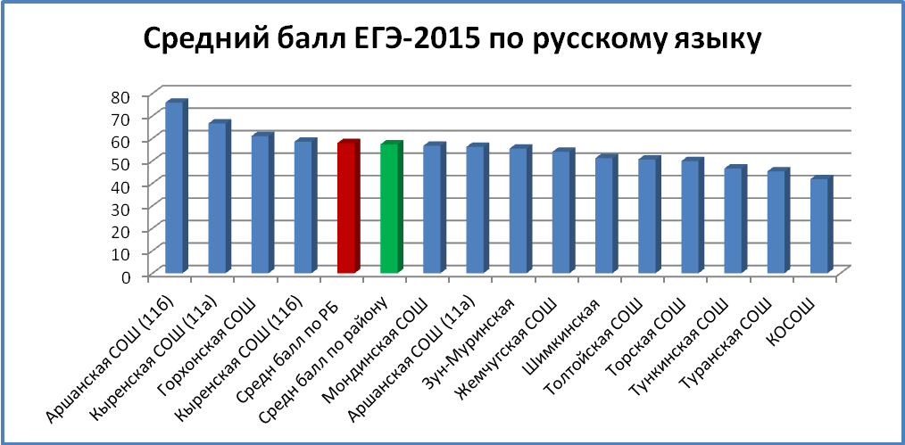
Средний балл по русскому языку в разрезе школ района выглядит следующим образом:
Наиболее высокие результаты по русскому языку в 2015 году показали:
- 100 баллов – Мункуева Аюна (Кыренская СОШ), Хоборкова Ринчина (Аршанская СОШ)
- 98 баллов – Батомункуев Алдар (Жемчугская СОШ)
- 95 баллов – Эмегенова Баярма (Аршанская СОШ)
- 92 балла – Башинова Наталья и Халтанова Соелма (Аршанская СОШ), Тыкшеева Дари (Кыренская СОШ)
- 90 баллов – Байдаева Александра, Сыдеева Долгор и Шактамаева Соелма (Аршанская СОШ), Карсаков Андрей, Романов Аюр, Ускеева Даяна и Хандирова Арюна (Кыренская СОШ).
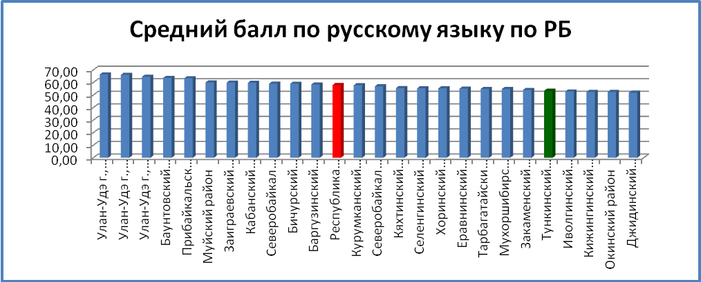

С 2015 года математика разделена на два уровня: базовый и профильный. Проводятся два отдельных экзамена по КИМ, разработанными в соответствии с разными спецификациями. Для этих целей создана экзаменационная модель ЕГЭ базового уровня, а также использовалась модернизированная модель КИМ 2014 года для ЕГЭ профильного уровня. Базовый ЕГЭ по математике организуется для выпускников, изучающих математику для общего развития и успешной жизни в обществе, а также для абитуриентов, поступающих в вузы, в которых не требуется высокий уровень владения математикой. Баллы, полученные на базовом ЕГЭ по математике, не переводятся в стобалльную шкалу и не дают возможности участия в конкурсе на поступление в вузы. КИМ для ЕГЭ базового уровня содержат только задания базового уровня сложности с кратким ответом (20 заданий) и проверяют: − умение решать стандартные задачи практического жизненного содержания; − умение проводить простейшие расчеты, оценку и прикидку;
− умение логически рассуждать;
− умение действовать в соответствии с несложными алгоритмами;
− умение использовать для решения задач учебную и справочную информацию;
− умение решать, в том числе, сложные задачи, требующие логических рассуждений.
Профильный ЕГЭ проводится для выпускников и абитуриентов, планирующих использовать математику и смежные дисциплины в будущей профессиональной деятельности. Результаты профильного ЕГЭ по математике переводятся в стобалльную шкалу и могут быть представлены абитуриентом на конкурс для поступления в вуз.
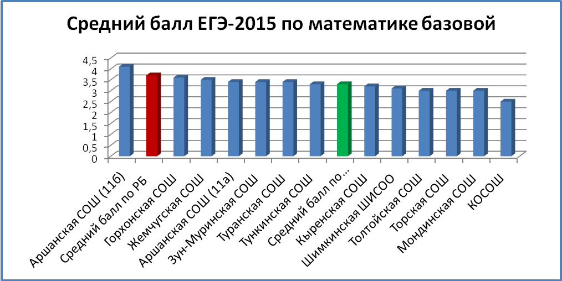
В 2015 году ЕГЭ по математике базового уровня сдавали188 выпускников. Учитывая, что результаты ЕГЭ по математике базового уровня оценивались по пятибалльной шкале, средний балл, показанный всеми участниками ЕГЭ по математике базового уровня, равен 3,3. При этом 30 участников (16%) получили неудовлетворительные отметки, 1 – удалена без права пересдачи в 2015 г. Из них 8 человек приняли участие в ЕГЭ в дополнительные (сентябрьские) сроки.
Наиболее высокие результаты по математике базовой в 2015 году показали:
- 20 баллов – Попова Виктория (Аршан) и Батомункуев Алдар (Жемчуг)
- 19 баллов – Тулуева Людмила (Зун-Мурино), Байдаева Александра и Шактамаева Соелма (Аршан)
- 18 баллов – Токтонов Георгий и Хоборкова Ринчина (Аршан), Карсаков Андрей (Кырен), Зарбаева Ханда и Кобелева Ирина (Горхон), Бунаев Александр (Жемчуг), Аюшеева Сэлмэг (Туран).
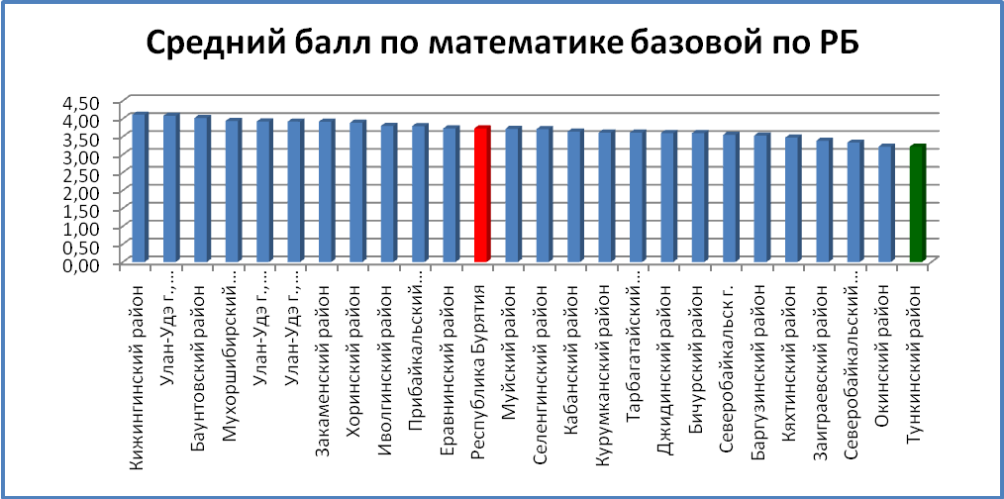
Согласно письма МОиН РБ от 13.04.2015 г «О повышении качества образования по обязательным предметам» показатель «отношение среднего балла ЕГЭ (в расчете на 2 обязательных предмета) в 10% школ с лучшими результатами ЕГЭ к среднему баллу ЕГЭ (в расчете на 2 обязательных предмета) в 10% школ с худшими результатами ЕГЭ» в 2015 году = 39,6/23,8 = 1,66, что чуть ниже аналогичного показателя в прошлом году (1,7).
Рейтинг ОО по двум обязательным предметам ЕГЭ
Наименование ОО | Средний балл по ЕГЭ 2015
Наименование ОО | Русский язык | Математика базовая | В расчете на 2 обязательных предмета
Аршанская СОШ | 66,8 | 12,3 | 39,6
Кыренская СОШ | 62,7 | 10,1 | 36,4
Горхонская СОШ | 61 | 11,5 | 36,3
Зун-Муринская СОШ | 55,4 | 11,6 | 33,5
Жемчугская СОШ | 54 | 11,4 | 32,7
Мондинская СОШ | 56,7 | 7,8 | 32,3
Толтойская СОШ | 50,6 | 10,3 | 30,5
Шимкинская ШИСОО | 51,2 | 9,6 | 30,4
Торская СОШ | 49,9 | 8,6 | 29,3
Тункинская СОШ | 46,6 | 10,1 | 28,4
Туранская СОШ | 45,3 | 10,7 | 28,0
КОСОШ | 41,8 | 5,8 | 23,8

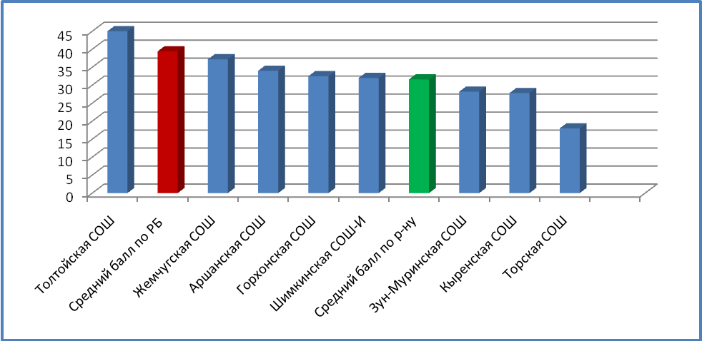
Минимальное количество баллов ЕГЭ по математике профильного уровня, подтверждающее освоение образовательной программы среднего общего образования, а также, необходимое для поступления по программам бакалавриата и программам специалитета, в 2015 году определено 27 баллами. Из 84 сдававших 29 участников (34,5%) не смогли преодолеть данный порог. Не принимали участие выпускники Тункинской, Мондинской СОШ и КОСОШ.
Наиболее высокие результаты по математике профильной в 2015 году показали:
- 70 баллов – Аюшеева Сэлмэг (Туран)
- 68 баллов – Байдаева Александра (Аршан), Похонова Соелма (Жемчуг)
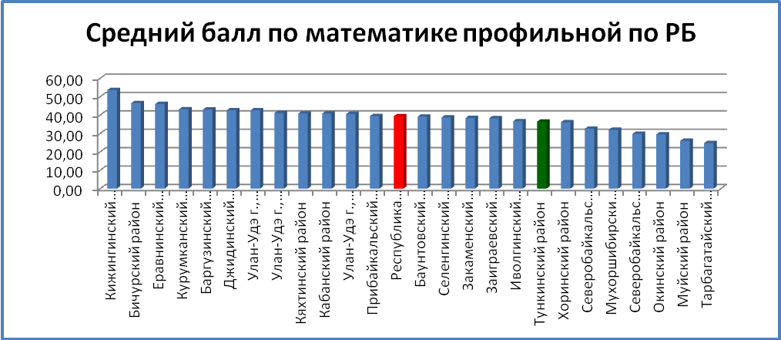

На следующих диаграммах приведены результаты ЕГЭ по предметам по выбору в разрезе района и республики:
Предмет | Участвовали | Не преодолели миним порог | Максим балл
Обществознание | 128 | 43 (33,6%) | 80 (в 2014 г – 86)
История | 87 | 24 (27,6%) | 63 (в 2014 г – 89)
Биология | 59 | 19 (32,2%) | 79 (в 2014 г – 67)
Физика | 43 | 12 (27,9%) | 61 (в 2014 г – 49)
Химия | 34 | 8 (23,5%) | 84 (в 2014 г – 86)
Английский язык | 5 | 0 | 82 (в 2014 г – 70)
География | 8 | 2 (25%) | 69 (в 2014 г – 64)
Информатика | 6 | 3 (50%) | 62 (в 2014 г – 58)
Литература | 1 | 0 | 34 (в 2014 г – 69)

Рейтинг ОО по результатам ЕГЭ
ОО | Рус | Мат баз | Мат пр | Общ | Ист | Биол | Хим | Физ | Инф | Геогр | Лит | Англ яз | Средн балл
Аршанская | 66,8 | 12,3 | 34 | 49,7 | 37,8 | 42,6 | 42 | 54,4 | 56,5 | 69 | - | - | 46,5
Жемчугская | 54 | 11,4 | 37,2 | 50,8 | 44 | 34,3 | 58,3 | 35,5 | 35,0 | 43 | - | - | 40,4
Тункинская | 46,6 | 10,1 | - | 44,7 | 43 | 45 | 51 | - | - | - | - | - | 40,1
Кыренская | 62,7 | 10,1 | 27,8 | 45,6 | 37 | 51,2 | 55,3 | 35,6 | 14,0 | - | - | 58 | 39,7
Горхонская | 61 | 11,5 | 32,5 | 45,4 | 36,9 | 41,0 | 41 | 35,9 | - | 49 | - | - | 39,4
Зун-Мурин | 55,4 | 11,6 | 28,2 | 51,7 | - | 42,6 | 41,2 | 36,6 | - | - | - | - | 38,2
Шимкинск | 51,2 | 9,6 | 32,0 | 57,8 | 46,3 | 31,3 | - | - | - | 30,0 | - | - | 36,9
Туранская | 45,3 | 10,7 | 47,3 | 36,8 | 33,6 | 37,3 | - | 48,5 | - | 33,5 | - | - | 36,6
Мондинская | 56,7 | 7,8 | - | 46,3 | 34,5 | - | - | - | - | - | - | - | 36,3
Толтойская | 50,6 | 10,3 | 45 | 40 | 35 | 27,5 | - | 32 | - | - | - | - | 34,3
КОСОШ | 41,8 | 5,8 | - | 41,5 | 35 | 28,5 | - | 42 | - | 42,0 | 34,0 | - | 33,8
Торская | 49,9 | 8,6 | 18 | 30,2 | 29 | 40,5 | 41,0 | 39 | - | - | - | - | 32,0

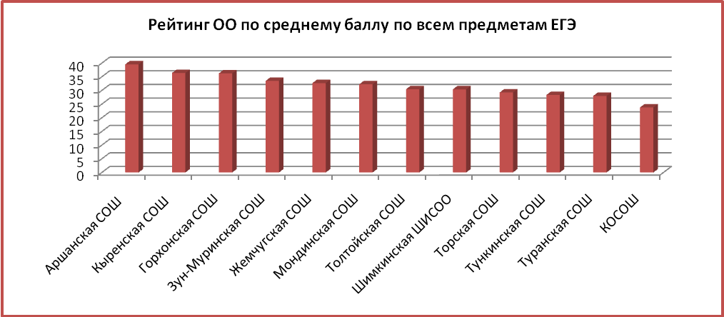
Во время проведения ЕГЭ в районе работали 3 уполномоченных члена ГЭК, федеральный инспектор, представитель Комитета по надзору МОиН РБ, 3 представителя БРИОП. Были выявлены следующие нарушения и замечания по процедуре проведения ЕГЭ по математике базового уровня 01 июня 2015 года:
- 3 выпускника (Гыргенова Л. и Шарнаев А. – Толтойская СОШ, Брянская А. - Шимкинская ШИСОО) были удалены с ЕГЭ за наличие мобильных телефонов, согласно протокола ГЭК РБ от 30 мая 2015 г №30 их результаты по данному предмету аннулированы без права пересдачи в текущем году;
- в ППЭ-114 металлоискатель был доставлен в 09.20 после входа участников в ППЭ, штаб ППЭ-114 не был заблаговременно оборудован сейфом, в аудитории №11 организатором был проведен неполный инструктаж участников ЕГЭ, в этой же аудитории с 11.30 до 11.37 и 11.45 до 11.55 произошла остановка видеотрансляции по неизвестной причине.
Согласно протокола ГЭК РБ от 03 июня 2015 г №31 решено:
- подготовить письмо в МВД РБ о принятии мер в отношении ответственных лиц и обеспечении бесперебойной охраны общественного порядка на всех ППЭ во время проведения ЕГЭ и оснащении всех ППЭ металлоискателями в установленное время;
- указать руководителю ППЭ-114 на оборудование штаба сейфом;
- объявить дисциплинарное взыскание в виде замечания организатору в аудитории №11;
- муниципальному организатору провести дополнительный инструктаж привлеченных работников ППЭ по обеспечению установленного порядка проведения ЕГЭ;
- Ростелекому провести расследование по факту сбоев видеонаблюдения.
Анализируя результаты ЕГЭ предыдущих лет, необходимо отметить, что результаты ЕГЭ 2015 года наиболее объективны, о чем говорят на разных уровнях образования. В числе наиболее весомых причин названы установленные во всех пунктах проведения ЕГЭ металлоискатели и камеры видеонаблюдения, немалую роль в этом сыграл и институт общественного наблюдения. Низкие показатели в школах говорят о том, что необходимо детально проанализировать итоги ЕГЭ, выяснить пробелы и наметить пути повышения качества образования. Ведь именно обеспечение доступного качественного образования, вне зависимости от статуса и места нахождения общеобразовательной организации – одна из главных задач системы образования.
В государственной итоговой аттестации в 9-ых классах участвовало 306 выпускников, из которых 2 сдавали экзамены в форме государственного выпускного экзамена, 304 – в форме основного государственного экзамена.
По характеру распределения предметов по выбору: обществознание выбрали 25% учащихся, биологию – 13%, химию – 10%, историю – 8%, физику – 4%, бурятский и английский языки – 2%, географию и информатику – 0,7%, литературу – 0,3%.
Средние баллы по обязательным предметам ОГЭ по району
(в сравнении со средними баллами по РБ)
Предметы | 2012 год |  | 2013 год |  | 2014 год |  | 2015 год
Предметы | р-н | РБ | р-н | РБ | р-н | РБ | р-н | РБ
Русский язык | 3,58 | 3,86 | 3,71 | 3,89 | 3,59 | 3,88 | 3,69 | 3,86
Математика | 3,41 | 3,5 | 3,9 | 3,98 | 3,43 | 3,52 | 3,44 | 3,46
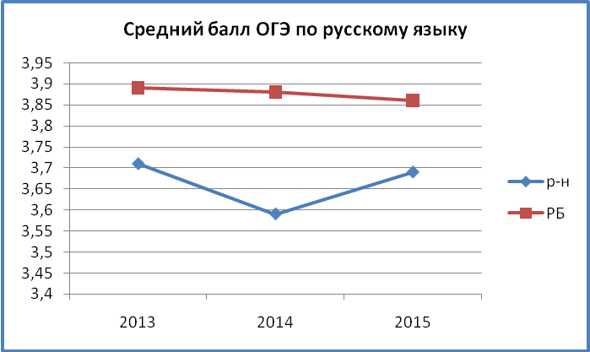
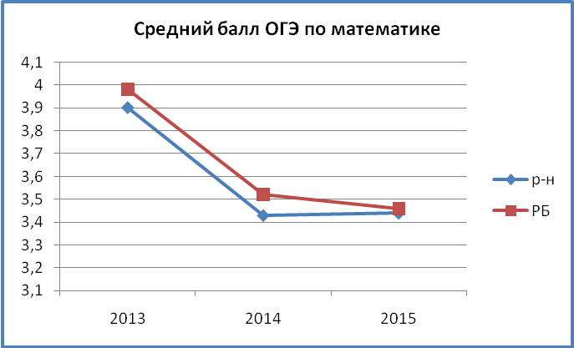
На пересдачу математики было допущено 12 человек, из них 9 пересдали в основной период, 3 в дополнительные (сентябрьские) сроки.
На пересдачу русского языка было допущено 12 человек, из них 9 пересдали в основной период, 3 в дополнительные (сентябрьские) сроки.
На основе средних баллов ОГЭ 2015 года составлен рейтинг ОО по двум обязательным предметам. Результаты представлены в следующей таблице:
ОО | Рус язык | Матем | По двум обязательным предметам
Зун-Муринская СОШ | 3,75 | 3,87 | 3,81
Кыренская СОШ | 3,94 | 3,48 | 3,71
Горхонская СОШ | 3,96 | 3,42 | 3,69
Аршанская СОШ | 3,86 | 3,4 | 3,63
Жемчугская СОШ | 3,6 | 3,6 | 3,60
Харбятская ООШ | 3,6 | 3,6 | 3,60
Туранская СОШ | 3,67 | 3,5 | 3,59
Мондинская СОШ | 3,5 | 3,58 | 3,54
Тункинская СОШ | 3,63 | 3,38 | 3,51
Галбайская ООШ | 3,5 | 3,5 | 3,50
Толтойская СОШ | 3,71 | 3,29 | 3,50
Хужирская ООШ | 3,67 | 3,33 | 3,50
Торская СОШ | 3,4 | 3,53 | 3,47
Охор-Шибирская ООШ | 3,5 | 3,38 | 3,44
Ахаликская ООШ | 3,29 | 3,29 | 3,29
Шимкинская ШИСОО | 3,31 | 3,19 | 3,25
Далахайская ООШ | 3,25 | 3,17 | 3,21
Хойтогольская СОШ | 3 | 3 | 3,00

Рейтинг ОО по среднему баллу по обязательным предметам в 2015 г.
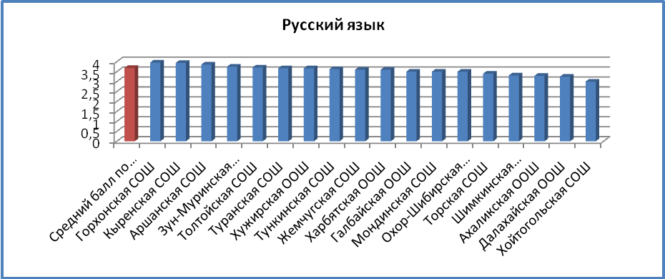

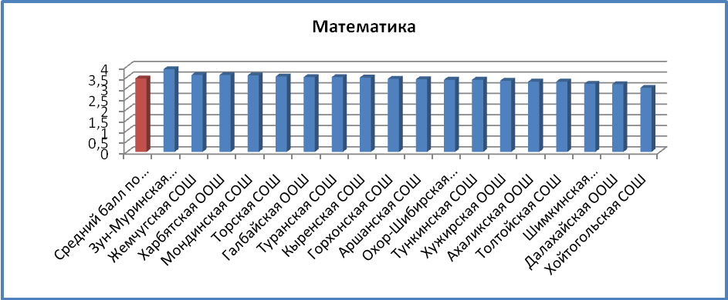

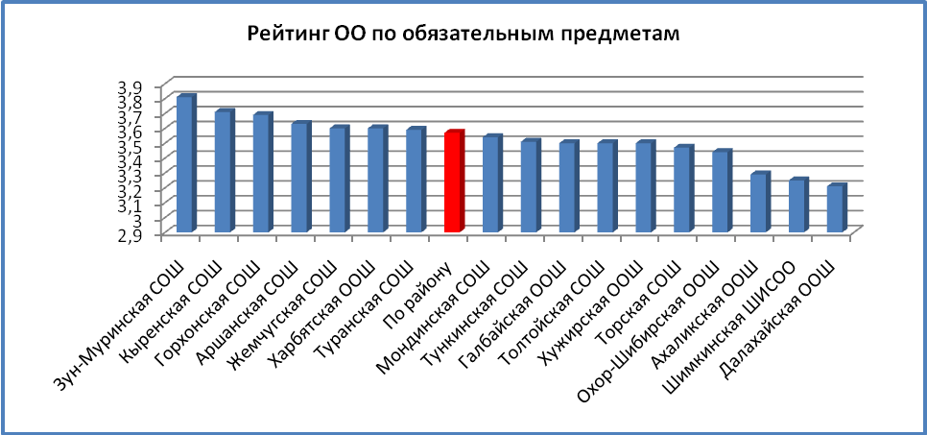
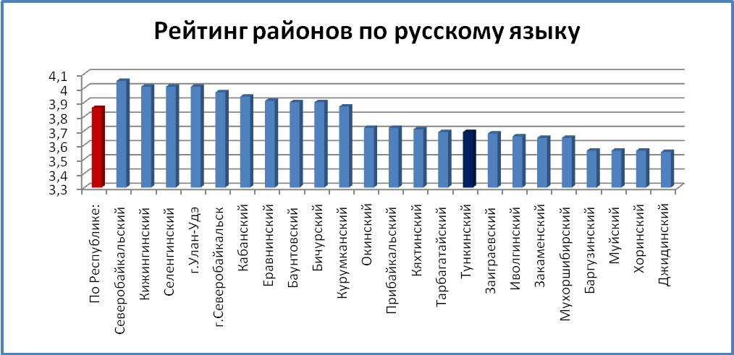

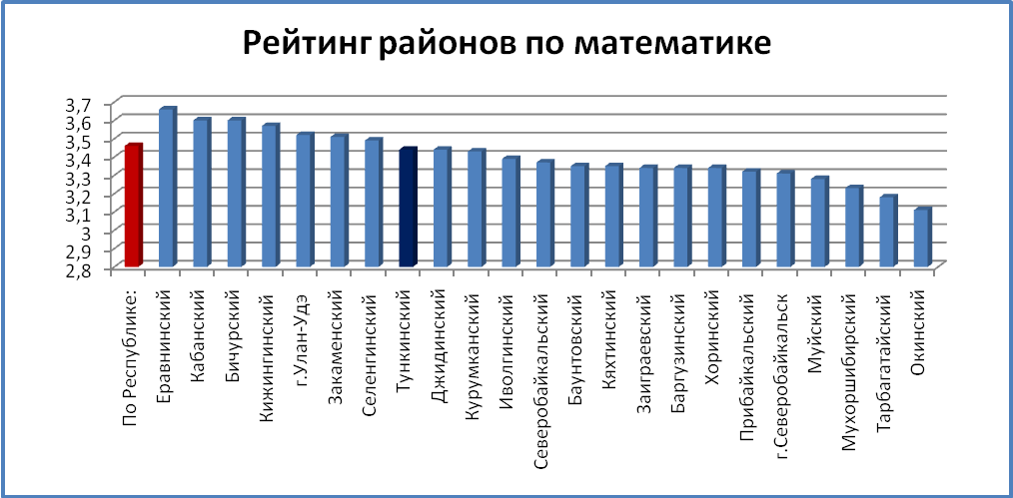
Рекомендации РПК и РЦОИ ЕГЭ РБ:
- Общеобразовательным учреждениям необходимо усилить работу с учениками по критериям:
- по русскому языку – необходимо поработать с критериями грамотности и объяснить, как влияют данные критерии на итоговую отметку;
- по математике – усилить работу по каждому из модулей, в особенности, по модулю «Геометрия».
- 2. Муниципальным образованиям провести инструктаж заполнения бланков, устранить ошибки с неправильным заполнением поля «код ППЭ».

Средние баллы по предметам по выбору по району
Предметы | 2012 год | 2013 год | 2014 год | 2015 год
Английский язык | 4,3 | 4,1 | 3,5 | 4,4
Биология | 3,5 | 3,7 | 3,9 | 3,5
Бурятский язык |  |  | 3,8 | 4,2
География | 4,0 | 3,7 | 3,2 | 3,5
Информатика и ИКТ | 3,3 | 3,7 | 3,7 | 4,0
История | 3,7 | 3,7 | 3,4 | 3,8
Литература | 4,7 | 4,0 | 4,0 | 3,0
Обществознание | 3,3 | 3,6 | 3,3 | 3,6
Физика | 3,3 | 3,3 | 3,3 | 3,2
Химия | 4,5 | 4,3 | 3,8 | 4,1

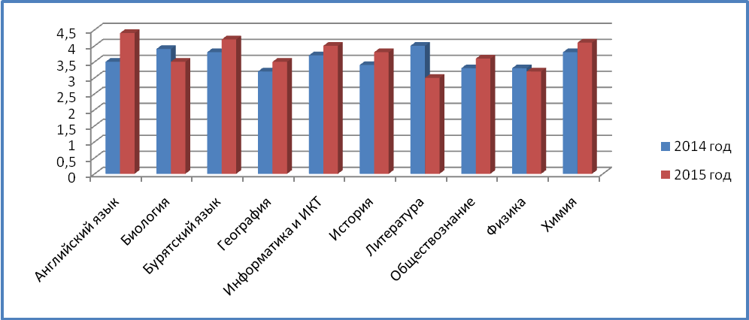
Наблюдается снижение по биологии, литературе и физике, по остальным предметам – средний балл вырос по сравнению с прошлым годом.
Обязательные предметы (русский язык и математика) обрабатывались в РЦОИ РБ. Для проверки работ предметов по выбору создавались комиссии, состоящие из учителей района. Апелляций как по процедуре проведения ОГЭ, так и результатам в адрес РУО не поступало.
Общественное наблюдение за проведением ОГЭ во всех пунктах проведения экзаменов осуществляли общественные наблюдатели. Ни одного замечания по процедуре проведения ОГЭ выпускников 9 класса от общественных наблюдателей не поступило.
Оценка качества образования подразумевает не только оценку качества образовательных достижений обучающихся, но и оценку качества образовательного процесса. Действительно, для того, чтобы понять, насколько эффективна работа того или иного ОУ, важно посмотреть не только уровень знаний в этой школе, но и иметь представление о контингенте обучающихся, условиях, в которых они функционируют, кадровом потенциале.
Государственная итоговая аттестация показала необходимость перестройки всей системы подготовки обучающихся к экзаменам, а именно: организация систематической и планомерной работы общеобразовательных организаций по предпрофильной подготовке и профильному обучению, дифференцированная работа с обучающимися по индивидуальным траекториям, постоянная и конкретная работа с родителями обучающихся на всех уровнях обучения, работа по повышению мотивации обучающихся, изменение отношения педагогов к подготовке к итоговой аттестации по предметам по выбору.
На сегодняшний день (результаты осенней пересдачи еще не известны) 31 выпускник СОШ (или 15% от общего числа выпускников 2015 года) не получили аттестаты о среднем общем образовании.
Считаю, что причинами такого положения являются слабая подготовка выпускников, отсутствие мотивации в обучении, ненадлежащий контроль со стороны родителей, отсутствие индивидуального подхода к выпускникам со стороны педагогических коллективов школ.
На основании вышеизложенного, предлагаю:
1. Считать повышение качества обучения по предметам инвариантной части учебного плана первоочередной задачей школ в 2015 -2016 учебном году на всех ступенях обучения.
2. Для повышения качества обучения и как следствие результатов государственной итоговой аттестации рекомендовать:
• руководителям общеобразовательных организаций:
- провести подробный анализ результатов ГИА 2015 года;
- отметить работу учителй/поощрить педагогических работников ОУ, способствующих достижению высоких показателей по подготовке и проведению ГИА;
- рассмотреть и утвердить план мероприятий по подготовке и проведению государственной итоговой аттестации 2015 - 2016 года с учетом выводов и рекомендаций анализа результатов ГИА - 2015;
- внести в содержание внутришкольного контроля вопросы подготовки к ГИА, объективности выставления промежуточных и итоговых отметок;
- спланировать работу, направленную на повышение качества подготовки выпускников, обеспечение участия выпускников в государственной итоговой аттестации;
- систематически рассматривать вопросы повышения качества подготовки выпускников 9 и 11 классов к государственной итоговой аттестации в разных формах на совещаниях, заседаниях, советах;
- продолжить работу по созданию оптимальных условий для проведения ГИА;
- продолжить систематическую планомерную работу участников образовательного процесса с бланками и материалами ГИА - 9 в форме ОГЭ, ЕГЭ;
- продолжить разъяснительную работу с участниками общеобразовательного процесса по организации и проведению ГИА - 9 в форме ОГЭ и ЕГЭ;
- осуществлять взаимодействие между семьёй и школой с целью организации совместных действий для решения успешности обучения и подготовки в ГИА.
• руководителям методических объединений:
- провести качественный анализ по результатам итоговой аттестации, разработать план устранения недостатков и обеспечить безусловное его выполнение в течение года;
- на заседании предметных методических объединений обсуждать результаты проводимых контрольных срезов и намечать пути по ликвидации возникающих у учащихся затруднений;
- совершенствовать методическую работу, направленную на повышение качества подготовки выпускников 9 и 11 классов к ГИА.
• учителям - предметникам, работающим в выпускных классах:
- провести качественный анализ выполнения работ учащимися, выявить проблемные зоны предметных ЗУН согласно спецификации КИМов, спланировать работу с учащимися по данным вопросам;
- активизировать индивидуальную работу с обучающимися, родителями по подготовке к ГИА.

Муниципальный организатор ЕГЭ и ОГЭ Т.В.Жигжитова

